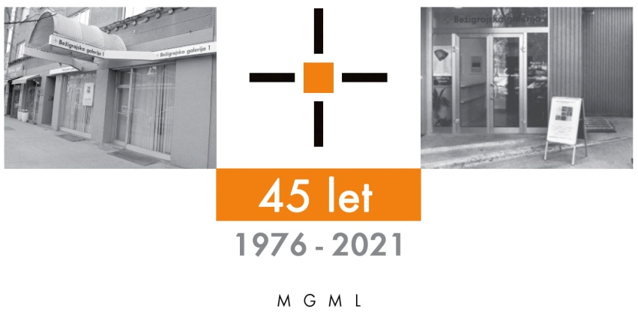

ponedeljek, 13. 9. 2021

SPOROČILO ZA JAVNOST
Bežigrajska galerija 2, Vodovodna 3

Bojan Gorenec
V krogu
Slike
15. september – 13. oktober 2021
Pregledna razstava z naslovom V krogu predstavlja slike iz predvsem 80. let prejšnjega stoletja, za katere je značilna oblika krog, ki kot simbolen izraz postane pomemben del likovnih podob. Predstavlja avtorjevo zgodnejše ustvarjalno obdobje, ko v svojih delih raziskuje obliko kroga.

Bežigrajska galerija 2, Vodovodna 3
Bojan Gorenec
V Krogu, Slike
15. september – 13. oktober 2021
Od torka do petka med 10.00 in 18.00, v soboto med 10.00 in 14.00

Pogled slike
(Besede o slikarski praksi)
Že dolgo bivam v robovih slikarstva, razdvojen med izbrisom slike in njenim vedno vnovičnim pojavljanjem. Iz dvomov o možnostih slikarstva poskušam prodreti v podstat ireduktibilnosti podobe kot enega od temeljnih postulatov človekovega bivanja. Pri tem me vodi tudi skeptično motrenje sistematike moderne linearne evolucije slikarstva. Na nivoju lastnega obstoja je problem vedno: “ Kako se dokopati do prve slike?”. Protislovnost razmerja med slikarstvom kot specifično socialno prakso in slikarstvom kot potrjevanjem svojega obstajanja predpostavlja nek rob, razklanost in boj z lastno nespremenjljivostjo. V tem času je težišče moje analize v vprašanju jaza in pogleda v slikarstvu. Skušal sem prestaviti strukturiranost lastnega pogleda kot tistega, skozi katerega moje telo vzpostavlja odnose s svetom stvari, v ustroj slike. Dvojnost, ki sem jo vložil v sliko vsled leve in desne strani telesa, mi je namesto zrcala dala novo telo, ki je v obliki slike obstalo pred menoj in se mi rogalo, nepredirno in samosvoje. Slika se mi je začela personificirati, moje projiciranje vanjo je začelo dobivati protipogled iz nje same. Vsaka naslednja je bila vedno bolj “ okameneli pogled”, tembolj ker sem izhajal iz formiranja podobe kot prototipa za sliko. Skušal sem izničiti center in izraziti lastno razdeljenost, dobil pa sem sliko brez centra, toda dvakrat močnejšo, dobil sem voyeurja. Kot bi moj lastni etos uzrl svojo drugo stran.
Bojan Gorenec

Bojan Gorenec bil rojen 19. januarja 1956 v Ljubljani. Diplomiral je leta 1979 na oddelku za grafiko Akademije za likovno umetnost v Ljubljani. Ukvarja se z grafiko, slikarstvom in likovno teorijo. Sam piše spremna besedila v katalogih samostojnih razstav in tudi prevaja v slovenščino tuje likovno teoretične tekste. Za svoje delo je leta 1978 prejel Prešernovo nagrado za študente in leta 1982 nagrado Zlata ptica za mlade ustvarjalce. Živi v Ljubljani.

Kustos razstave: Miloš Bašin
Ob razstavi je izšel katalog na 36 straneh z 17 reprodukcijami, besedili Bojan Gorenec in Miloš Bašin.

Razstava v Bežigrajski galeriji 2 je na ogled do 13. oktobra 2021.
Vstop v galerijski prostor le ob upoštevanju varnostnih ukrepov.

Galerija je v času razstave odprta:
Torek–petek: 10.00–18.00
Sobota: 10.00–14.00

Miloš Bašin ● Vodja in kustos Bežigrajske galerije 1 in 2
T 01 436 69 57 (BG1) ● 01 436 40 57, 01 436 40 58 (BG2) ● FAX 01 436 69 58 ● M 070 551 941
E bezigrajska.galerija1.2@gmail.com

